Ventanilla, {fecha}
OFICIO N°{numero_oficio}-COMOPPOL-PNP/DIRNOS/REGPOL-CALL/DIVOPUS-VENTANILLA-COM VENTANILLA “A”.MYD

SEÑOR : {jefe_grado}
{jefe_nombre}
{jefe_cargo}

ASUNTO : Orden de sanción, impuesta a personal PNP, por motivo que se indica. -REMITE

REF. : LEY N° 30714 y su Reglamento D.S 003-2020-IN

Tengo el honor de dirigirme a Ud., con la finalidad de remitirle adjunto al presente, en ejemplar TRIPLICADO (03), la de orden de sanción con sanción impuesta de {sancion}, {documentos}, impuesta por el {superior} al {investigado}; por los motivos que se especifican en la misma, cursadas el presente para las acciones correspondientes.
Es propicia la oportunidad para expresarle los sentimientos de mi especial consideración y deferente estima personal.

Dios guarde a Ud.
{iniciales}

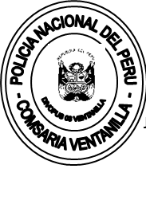
{comisario_oa}
{comisario_nombre}
{comisario_grado}
{comisario_cargo}

